SUPORT DE CURS OPTICA

clasa IX

OPTICA

- OPTICA GEOMETRICĂ
  - Reflexia şi refracţia luminii
  - Lentile subţiri. Sisteme de lentile

ELEMENTE DE FIZICĂ CUANTICĂ
  - Efect fotoelectric extern

LISTA DE TERMENI
- OPTICA GEOMETRICĂ
- reflexia luminii
- refracţia luminii
- legile reflexiei
- legile refracţiei
- indicele de refracţie
- punctele conjugate
- fasciculele paraxiale
- imaginile reale/virtuale
- lentila optică
- elementele caracteristice ale unei lentile subţiri (axe, centru optic, focare);
- convergenţa unei lentile subţiri
- formulele lentilelor subţiri
- imaginile obiectelor reale/virtuale în lentile subţiri
- sisteme de lentile

OPTICA – este o parte a fizicii care studiază lumina și fenomenele luminoase.
Optica geometrică – studiază propagarea luminii prin diferite medii şi formarea imaginilor prin sisteme optice, fără a lua în considerație natura luminii. Optica ondulatorie – studiază fenomenele legate de caracterul ondulatoriu al luminii (ex. fenomenele de difracţie, de interferenţă sau polarizare). Optica fotonică (sau corpusculară) – studiază fenomenele legate de caracterul corpuscular al luminii (ex. fenomenele fotoelectric sau Compton).

OPTICA GEOMETRICĂ

Sursă de lumină – este un corp care poate să emită lumină, ca urmare a unor fenomene fizico-chimice ce se produc în interiorul său, ex. Soarele, o flacără, un bec electric alimentat cu electricitate.
Raza de lumină – este o porțiune dintr-o dreaptă de-a lungul căreia se propagă lumina.
Fascicul de lumină. Ansamblul format din mai multe raze de lumină formează un fascicul luminos. Fasciculele de lumină pot fi:
- fascicul convergent,
- fascicul divergent,
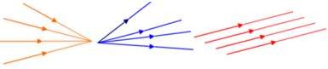
- fascicul paralel.

PRINCIPIILE OPTICII GEOMETRICE:
- Principiul propagării rectilinii a luminii. O rază de lumină se propagă în linie dreaptă în medii transparente, omogene şi izotrope.
- Principiul independenţei razelor de lumină. Razele luminoase necoerente, care se întâlnesc într-un punct nu se influențează reciproc, păstrându-și fiecare direcția de propagare.
- Principiul reversibilităţii drumului parcurs de razele de lumină. O rază de lumină se poate propaga identic în ambele sensuri.

1.1. REFLEXIA ȘI REFRACȚIA LUMINII
Reflexia luminii este fenomenul de întoarcere a luminii în mediul din care a venit, atunci când întâlneşte o suprafaţă de separare dintre două medii.
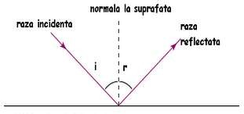

Legea I.
Raza incidentă, normala la suprafață şi raza reflectată sunt coplanare (se găsesc în acelaşi plan).
Legea a II-a.
Unghiul de incidenţă este egal cu unghiul de reflexie.
Refracția luminii este fenomenul de schimbare a direcţiei de propagare a luminii, atunci când străbate suprafaţa de separare dintre două medii.
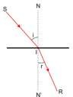

Legea I:
Raza incidentă, normala la suprafață şi raza refractată sunt coplanare (se găsesc în acelaşi plan).
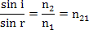
Legea a II-a (legea Snell):
unde:
se numește indice de refracție absolut și este o mărime adimensională, care ne arată de câte ori viteza luminii în vid, c (=3·10⁸m/s), este mai mare decât viteza luminii în mediul respectiv, v. este indicele de refracție relativ al mediului 2 față de mediul 1. De asemenea, despre un
mediu cu indicele de refracție mare se spune că este mai refringent, iar despre un mediu cu indice de refracție mic că este mai puțin refringent.
Reflexia totală. Dacă lumina trece dintr-un mediu mai refringent într-un mediu mai puţin refringent, unghiul de refracţie creşte mai repede decât unghiul de incidenţă, raza refractată se depărtează de normală. Există un unghi de incidenţă maxim, numit unghi limită i=lpentru care raza refractată nu mai părăseşte mediul din care a venit (r = 90°).
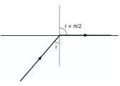
În acest caz, legea a II-a a refracţiei se scrie:
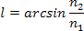
, de unde:
Pentru lumina nu se mai refractă, ci se reflectă total. Fenomenul este cunoscut din cele mai vechi timpuri sub numele de MIRAJ, sau de FATA MORGANA.

Aproximația lui Gauss (sau aproximația gaussiană).
Orice obiect este alcătuit dintr-o infinitate de puncte. Evident că și imaginea lui va fi alcătuită dintr-o infinitate de puncte. O imagine formată punct cu punct se numește imagine stigmatică; din limba greacă: stigma=punct. În practică, pentru construcția imaginilor se folosesc fascicule de lumină foarte înguste, și foarte apropiate de axa optică.. Aceste fascicule de lumină se numesc fascicule paraxiale.
Imaginea obținută în acest fel este aproximativ stigmatică, iar condiția necesară obținerii imaginilor aproximativ stigmatice se numește aproximația lui Gauss (sau aproximația gaussiană). Focarele aşezate astfel încât razele de lumină răsfrânte dintr-un focar se unesc în celălalt focar şi invers se numesc focare conjugate. Oricare dintre punctele unui obiect şi punctul corespunzător de pe imaginea obiectului obţinută cu ajutorul unui sistem optic se numesc puncte conjugate. Imaginea este reală dacă se obține la intersecția razelor de lumină și este virtuală dacă imagine este obținută într-un sistem optic la intersecția prelungirilor razelor de lumină, neputând fi prinsă pe un ecran.

DIOPTRUL SFERIC
Suprafaţa de separaţie a două medii transparente cu indici de refracţie diferiţi se numeşte dioptru. Dacă suprafața este sferică, dioptrul se numește sferic.
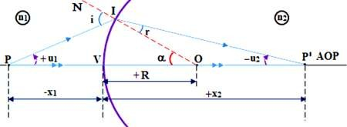

A. Elementele dioptrului:
- V – vârful dioptrului. Este polul calotei sferice.
- O – centrul dioptrului. Este centrul sferei din care face parte suprafaţa sferică.
- R – raza de curbură a dioptrului. Este raza sferei din care face parte suprafața dioptrului.
- AOP – axa opticăprincipală. Este dreapta care trece prin vârful și prin centrul dioptrului. Orice altă dreaptă care trece prin centrul dioptrului se numește axă optică secundară, AOS. Axele optice au următoarea proprietate: Orice rază de lumină care cade pe dioptru de-a lungul unei axe optice, va trece prin dioptru nedeviată.
  - P – se numește punct obiect, iar P’ punct imagine. P și P’ se numesc puncte conjugate.
  - Spațiul punctului P, cu indicele de refracție n1 se numește spațiu obiect, iar spațiul punctului P’, cu indicele de refracție n2, spațiu imagine.

CONVENȚIE
Această regulă prevede plasarea vârfului dioptrului în centrul sistemului cartezian de coordonate xOy, în așa fel încât axa Ox să se confunde cu o axă optică, cel mai adesea cu axa optică principală. În acest fel toate distanțele măsurate de la vârful dioptrului spre dreapta și deasupra axei optice vor fi luate cu semnul plus, iar cele măsurate spre stânga și sub axa optică cu semnul minus.
De asemenea măsura unghiurilor se face în sensul de la axa optică spre raza de lumină. Dacă măsurarea se face sens trigonometric (sensul invers acelor de ceasornic) măsura unghiului este pozitivă, iar dacă măsurarea se face invers sensului trigonometric măsura unghiului este negativă.

LENTILE
Lentilele sunt medii transparente mărginite de două suprafețe, dintre care cel puțin una este sferică.
Altfel spus, lentilele sunt ansambluri de doi dioptri, dintre care cel puțin unul este sferic.
Lentile convergente
- plan convexă
- biconvexă
- menisc convergent
- lentilă subțire convergentă Lentile convergente
- plan concavă
- biconcavă
- menisc divergent
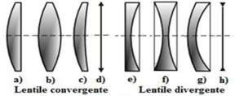
- lentilă subțire divergentă
Dacă distanța lentila se numește subțire. În figura de mai sus sunt reprezentate cele două tipuri de lentile, convergente și divergente.
Lentila poate fi considerată un sistem optic centrat de doi dioptri. Dacă grosimea d a
lentilei este neglijabilă în raport cu razele de curbură ale celor doi dioptri, se consideră că vârfurile acestora coincid cu centrul optic și lentila se numește lentilă subțire, în caz contrar lentila este lentilă groasă.

ELEMENTELE LENTILEI
- Centrele de curbură – centrele celor două calote. Pentru suprafaţa plană centrul de curbură este la infinit.
- Razele de curbură – razele celor două calote.
- Axa optică principală – axa ce uneşte cele două centre de curbură.
- Centrul optic al lentilei –situat pe axa principală în centrul lentilei şi având proprietatea că orice rază de lumină trece prin el nedeviată.

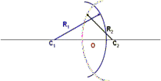
Studiul lentilelor se face utilizând aproximaţiile lui Gauss:
- Lentilele sunt subţiri –grosimea lor măsurată pe axa principală este neglijabilă.
- Unghiul de deschidere a calotei sferice este mic (10⁰-120⁰).
- Unghiurile formate de razele de lumină cu axa principală sunt mici, razele sunt paraxiale.
Punctele pe direcţia cărora converg sau diverg razele de lumină în urma traversării lentilelor se numesc focare.
- Focarul principal se afla pe axa principală.
- Planul focal - planul perpendicular pe axa principală şi care trece prin focarul principal.
Focarele sunt simetrice în raport cu centrul optic al lentilei:
- Focarul obiect (F1) este punctul de pe axa optica principala de la care razele pornesc divergent si după emergenta se propaga paralel cu axa optica,imaginea fiind situata la infinit
- Focarul imagine (F2) este punctul de pe axa optica principala in care se strâng razele (sau prelungirile lor) provenite de la un fascicul paralel cu axa
Lentilele convergente au focare reale. Lentilele divergente au focare virtuale.

Relații fundamentale în lentile.
Relația punctelor conjugate sau prima relație fundamentală.
Pentru deduce relațiile fundamentale ale lentilelor vom ține cont de faptul că lentilele sunt ansambluri de dioptri. Astfel imaginea unui obiect prin primul dioptru va deveni obiect pentru cel de-al doilea dioptru. Evident, imaginea intermediară se va forma undeva în lentilă, în spațiul dintre V₁ și V₂.
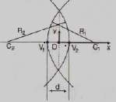
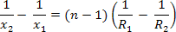
Prima relaţie fundamental a lentilelor subțiri este:
unde am făcut notația indicele de refracție relativ al mediului 1 față de mediul 2.
Din definiția focarelor deducem că lentila are două focar1e plasate simetric, de o parte și de
alta:

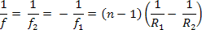
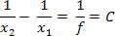
iar prima relație fundamentală se mai poate scrie ca o relație a focarelor:

care se mai numește și ecuația punctelor conjugate. Cu C am notat convergența lentilelor numeric egală cu inversul distanţei focale. Unitatea de măsură în sistem internaţional pentru convergență este , sau dioptria δ, .
În figura de mai jos a) și b) sunt reprezentate focarele obiect și imagine pentru lentilele
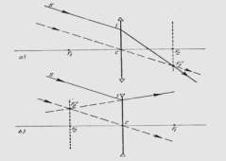
- convergente și b) divergente.
Observăm, de asemenea, că poziția și natura imaginii se află din relația:
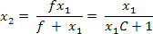
De asemenea, lentilele convergente pot forma imagini reale și virtuale, iar lentilele divergente formează numai imagini virtuale.
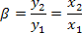
A doua relaţie fundamentală este:
Mărirea transversală reprezintă raportul dintre mărimea imaginii şi mărimea obiectului. β>0 pentru imagini virtual;
β<0 pentru imagini reale.

Construcţia imaginilor
Pentru a construi imaginea dată de o lentilă unui obiect se folosesc 2 din 3 raze al căror drum este cunoscut:
  - o rază incidentă care trece prin focarul obiect după ce traversează lentila devine paralelă cu axa optică principală;
  - o rază incidentă paralelă cu raza optică principală după ce traversează lentila trece prin focarul imagine;
  - o rază incidentă care trece prin centrul optic rămâne nedeviată. Observaţie:
- lentilele convergente pot forma atât imagini reale, cât și imagini virtuale ale obiectelor reale;
- lentilele divergente pot forma numai imagini virtual ale obiectelor reale.

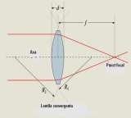
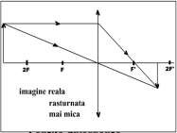
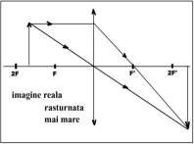
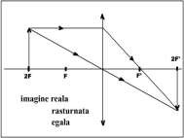
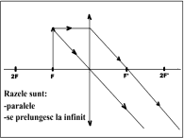
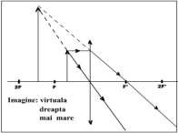
Lentile convergente

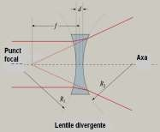
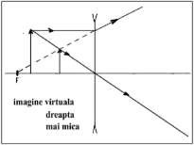
Lentile divergente

Pozitia obiectului | Proprietatile imaginii
Lentila convergenta
La infinit | Punctuala, in F', reala
Inaintea lui 2F | Reala, rasturnata, mai mica decat obiectul, intre 2F' si F'
In 2F | Reala, rasturnata, egala cu obiectul, in 2F'
Intre 2F si F | Reala, rasturnata, mai mare decat obiectul, dincolo de 2F'
In F | Razele refract3a7te sunt paralele, nu se formeaza imagine
Intre F si V | Virtuala, dreapta, mai mare, de aceeasi parte a lentilei
Lentila divergenta
La infinit | Punctuala, in F', de aceeasi parte a lentilei

MĂRIMI CARACTERISTICE SISTEMELOR OPTICE

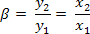
Mărirea liniară transversală, β:
Relația este utilizată pentru caracterizarea instrumentelor care dau imagini reale, adică imagini care se formează pe ecrane și pot fi măsurate (ochiul, aparatul de fotografiat, videoproiectorul).
Instrumentele care dau imagini virtuale, ale unor obiecte apropiate, ce pot fi măsurate, lupa, microscopul, sunt caracterizate de mărimea numită putere optică, P.
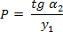
unde este unghiul sub care se vede imaginea prin instrumentul optic (lupa), iar este înălțimea obiectului . se mai numește și diametrul aparent al imaginii.
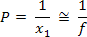
Din figură se poate observa că:
Puterea se măsoară în dioptrii.
Instrumentele care dau imagini virtuale ale unor obiecte îndepărtate, luneta, telescopul, sunt caracterizate de mărimea numită grosisment, G.
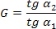
unde este unghiul sub care este văzut obiectul direct, cu ochiul liber, fără instrument, așezat la distanța minimă de citire δ = 25 cm. Altfel spus, grosismentul este raportul dintre
diametrul aparent al imaginii și diametrul aparent al obiectului. În cazul aproximației
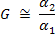
Gaussiene:

Asociatii de lentile subtiri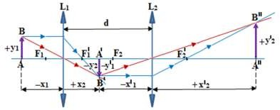

Conform figurii putem scrie:
și

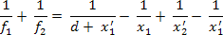
unde cu f₁ și f₂ am notat distanțele focale ale celor două lentile considerate subțiri. Adunând cele două relații și ținând cont că , obținem:
Pentru cazul în care d=0, cazul lentilelor subțiri lipite sau acolate, relația de mai sus devine:
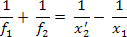
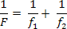
sau:
unde am notat F distanța focală echivalentă a sistemului de lentile. Generalizând, pentru un sistem de n lentile subțiri:
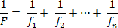
Sistemul de lentile nealipite, pentru care focarul imagine al unei lentile coincide cu focarul obiect al următoarei lentile se numește sistem afocal, sau telescopic. În acest caz .

